非税收入一般缴款书缴费操作手册
（承租单位）

1.1浏览器
公共住房信息平台所适用浏览器有：谷歌、360极速、火狐浏览器等浏览器（注意：请勿使用IE浏览器，避免影响系统操作）；

1.2登录地址
企业用户登录地址：https://zjj.sz.gov.cn/zfxx/ggfw/enterprise.html

1.3特别提示
- 企业注册的机构代码需要和公共住房信息平台中登记的机构证件号码保持一致。
- 授权已经注册单位专员证件号码需要和公共住房信息平台中已经登记的专员证件号码保持一致。
- 如果注册的机构代码、专员证件号码与公共住房信息平台中登记的不一致，查询不出本单位承租的房源。

承租单位非税收入一般缴款书缴费

2.1企业账号注册
1.注册企业法人账户：选中法人登录，点击“立即注册”
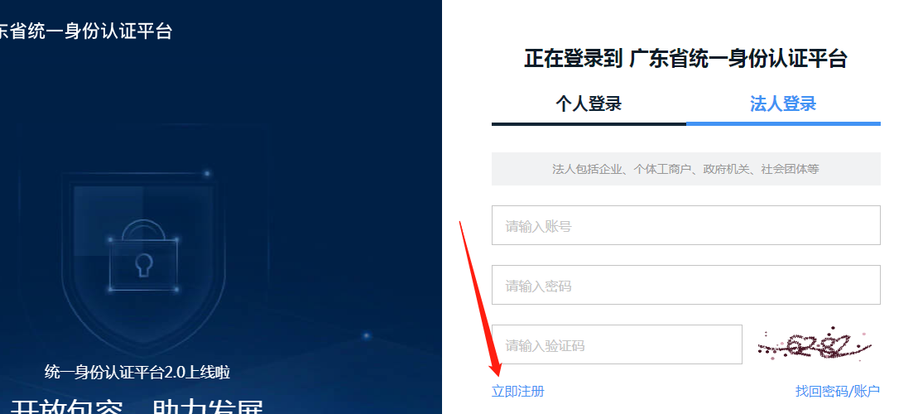
- 填写企业注册信息，其中“*”部分为必填项，填写法人登录账户信息。
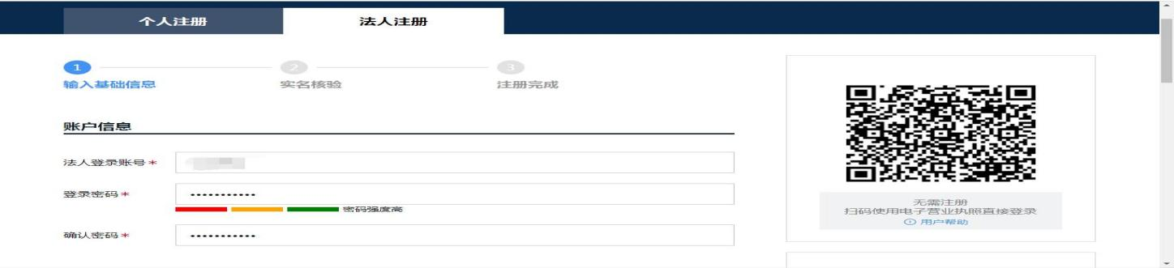
- 填写企业注册信息，其中“*”部分为必填项，填写法人基本信息。其中“单位/企业”证件号码建议使用统一社会信用代码。
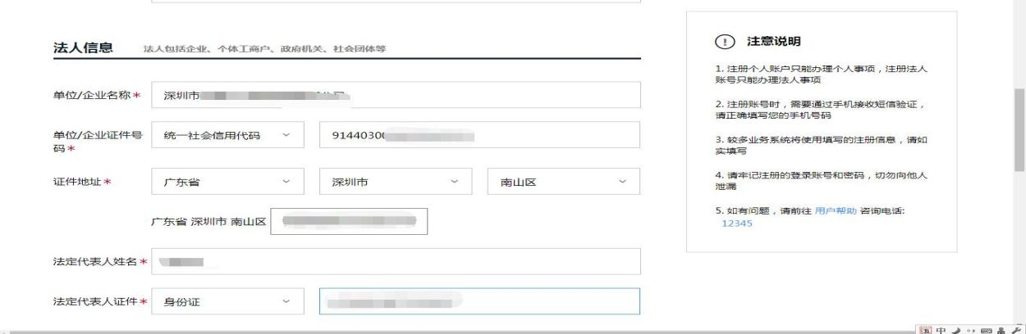
- 填写企业注册信息，其中“*”部分为必填项，通过微信扫码获取法人申请人信息。
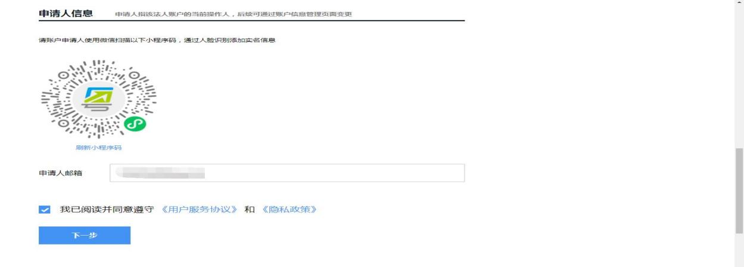
- 填写企业注册信息，其中“*”部分为必填项，确认法人申请人信息，如果无误后，点击进行确认。
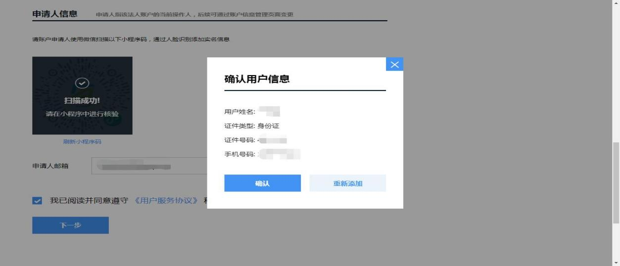
6.填写企业注册信息，其中“*”部分为必填项，核对申请人的信息，如果无误点击“下一步”。
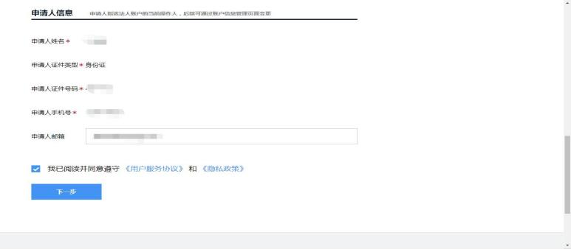
7.实名核验法人信息，可根据实际情况进行核验，可以选择跳过暂不核验,需要注意法人账号的最低等级要求为三级（原L1）
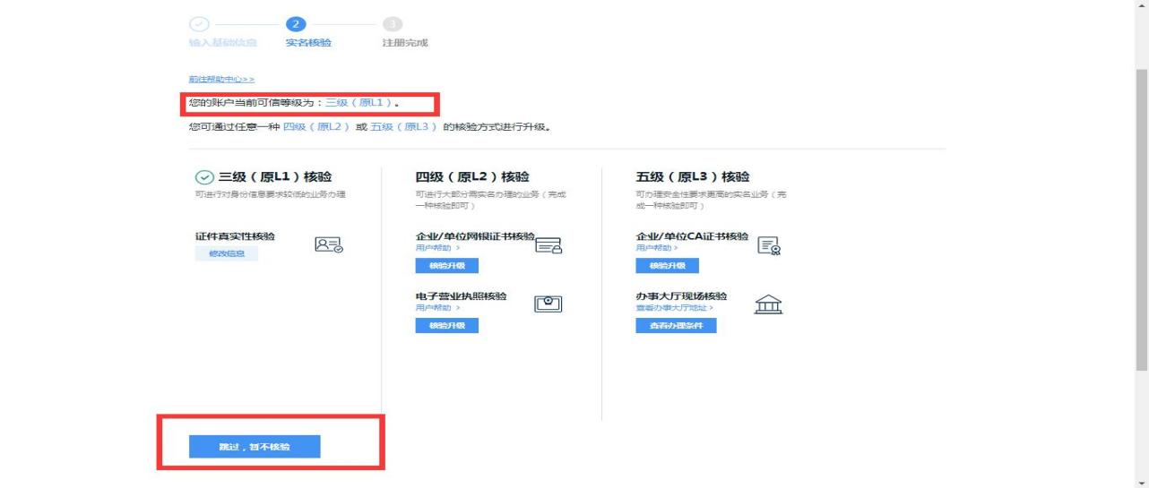
8.不进行实名核验后，进入下一步，提示注册成功
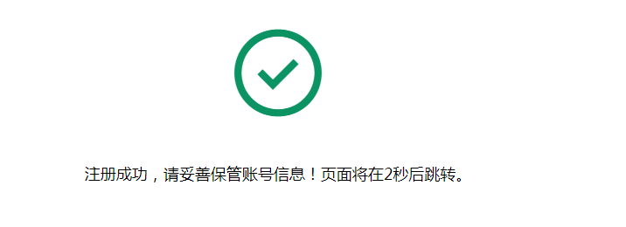

2.2专员账号注册
- 进入“广东省统一身份认证平台”注册登录页面，点击“立即注册”操作按钮。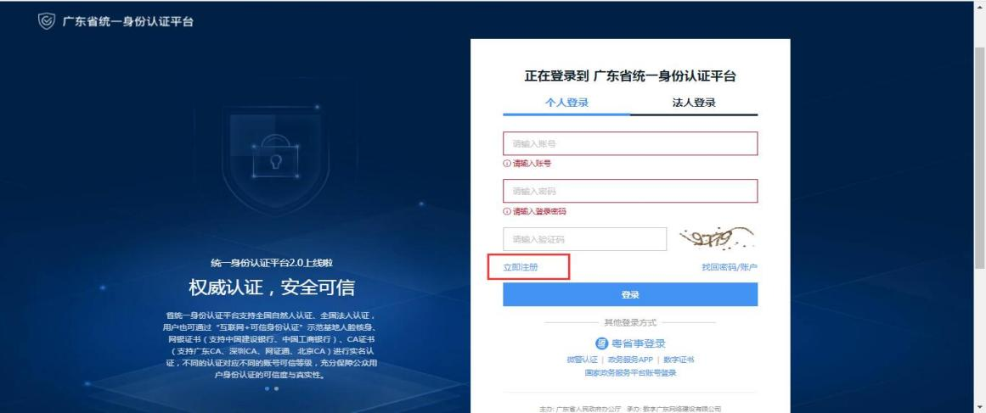
- 填写个人注册信息，其中“*”部分为必填项，填写个人登录账户信息。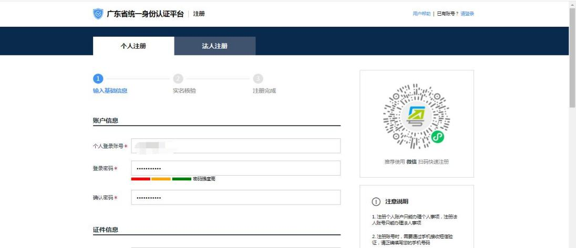
- 填写个人注册信息，其中“*”部分为必填项，填写个人基本信息。
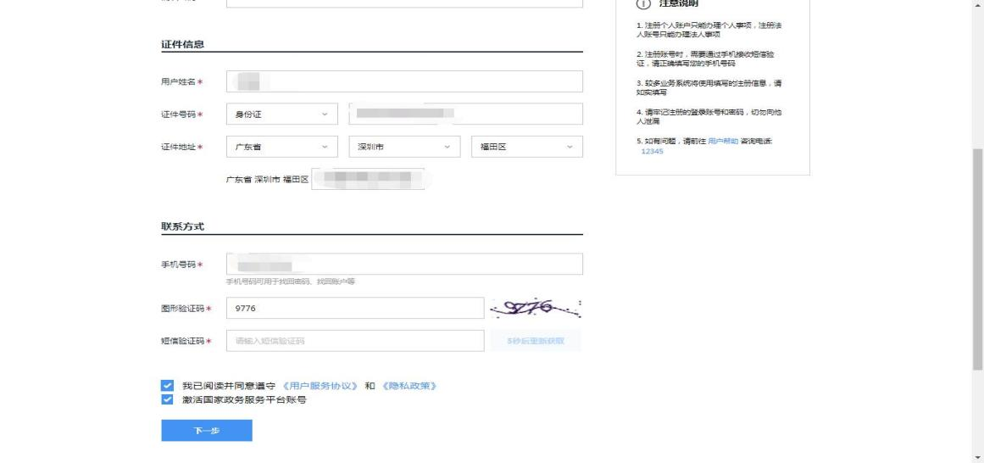
- 专员账号注册完成。
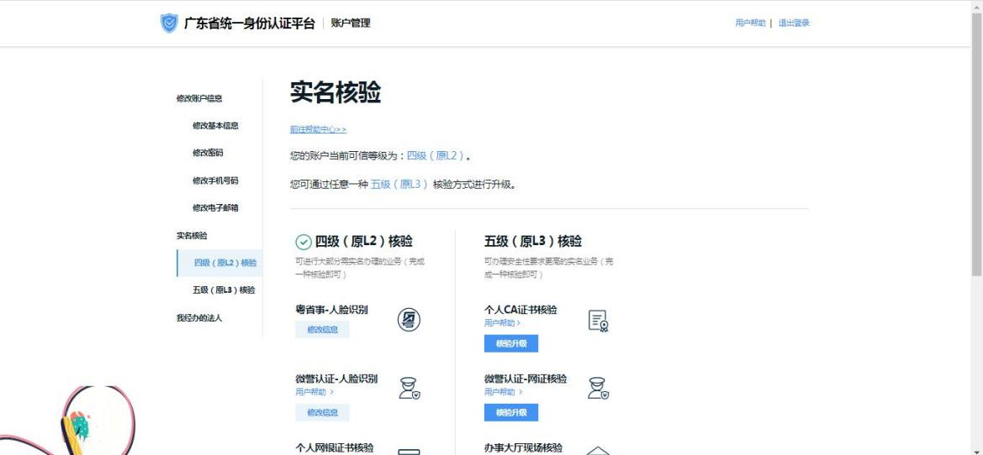

2.3法人授权专员
- 使用法人账号广东省统一身份认证平台，在我的账户管理中选择我的经办人，点击“添加经办人”。
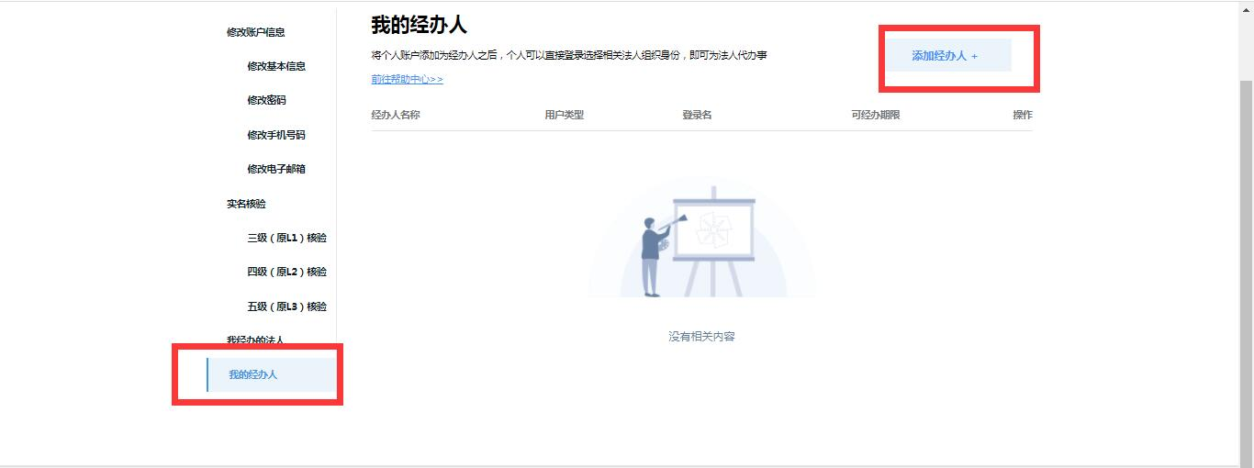
- 录入经办人名称、账户和授权时间后点击“立即添加”，提示申请成功后，由经办人去操作完成绑定。
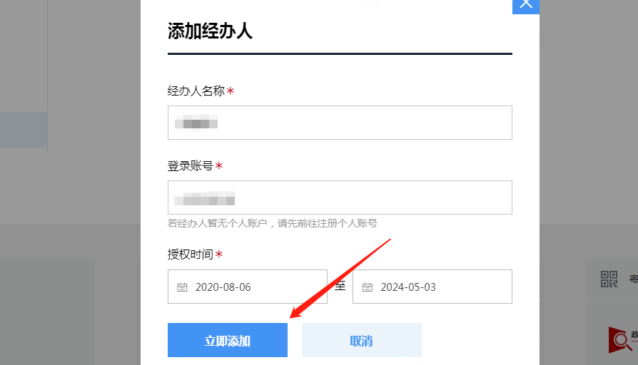
- 在我的经办人中可以查询到已经添加授权成功的专员。
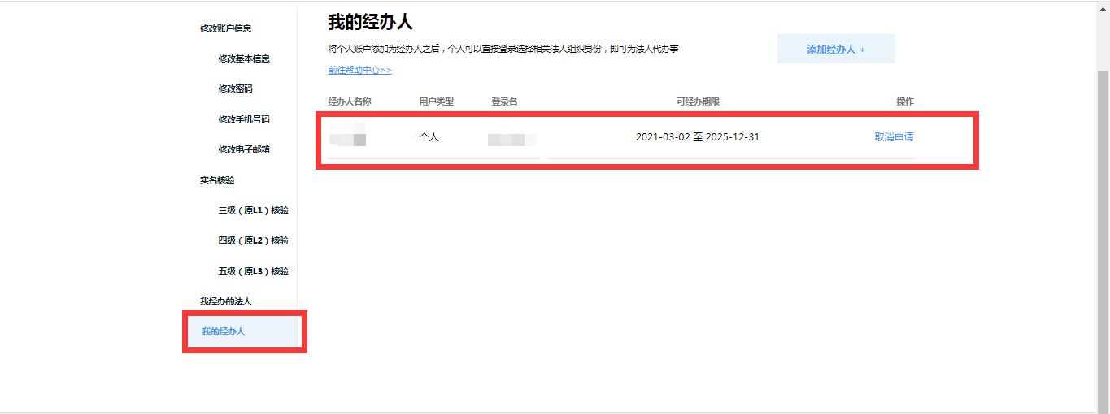

2.4专员绑定单位
- 法人授权成功后，使用专员账号登录“广东省统一身份认证平台”在我的账号管理中，我经办的法人中进行单位的绑定，在操作区点击“绑定”操作，只有绑定完成后办理单位的业务。
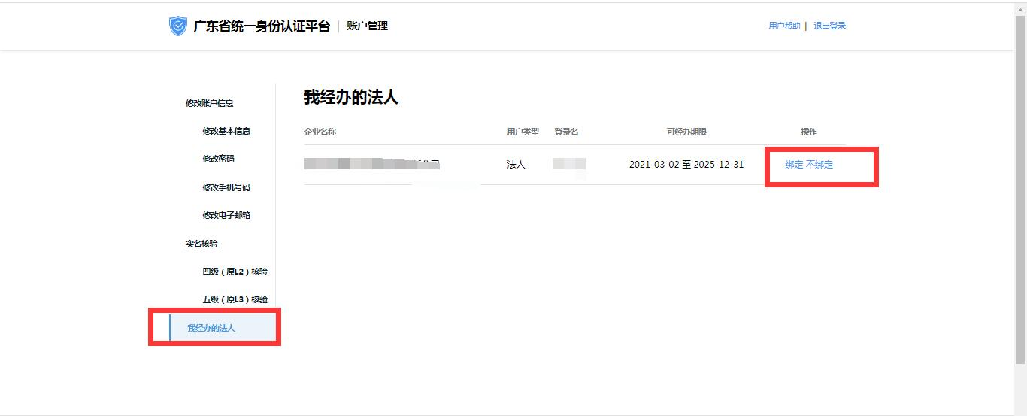
- 专员登录进系统后，选择个人或是单位的身份进行相关业务的办理。
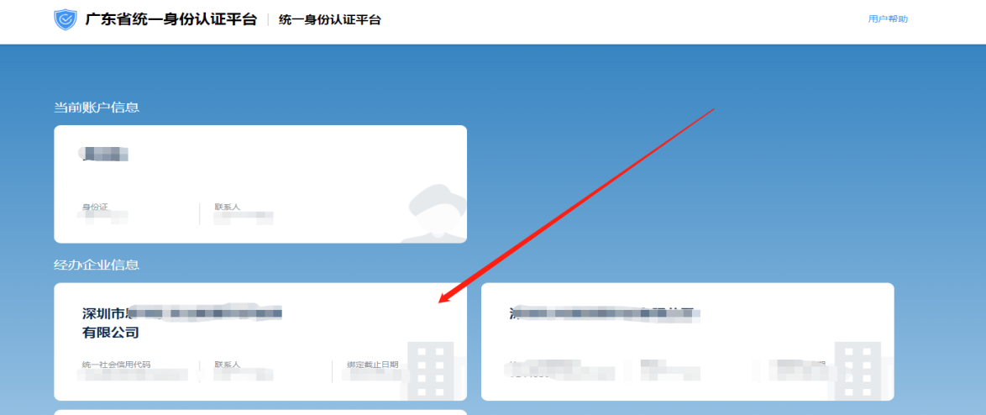
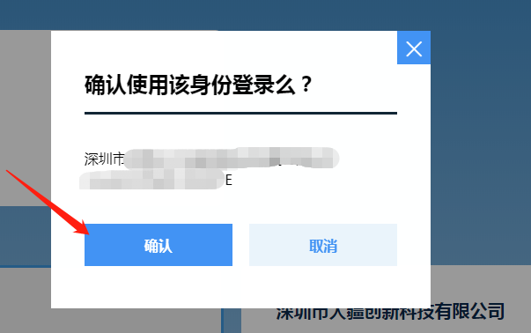

2.5查看缴款通知书明细
- 此功能用于查询非税缴款通知书，点击“单位缴款通知书信息”。
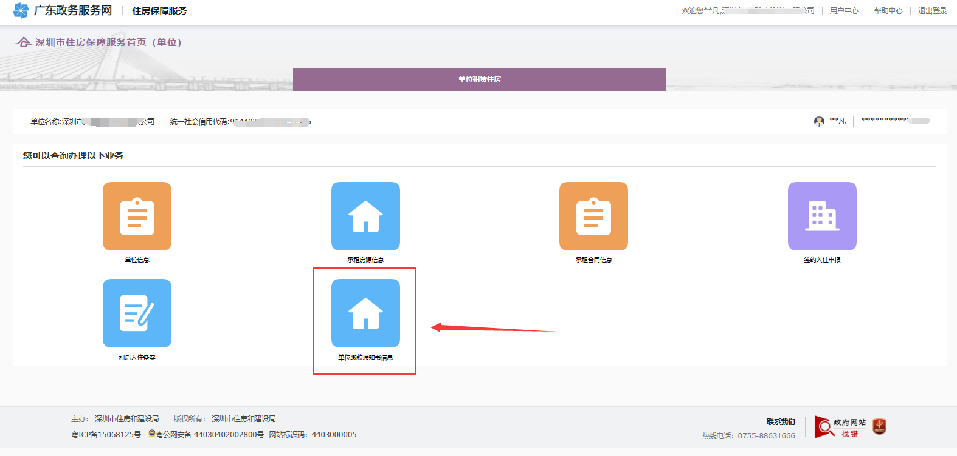
- 点击“查看”操作按钮，进入非税缴款通知书详细信息页面。
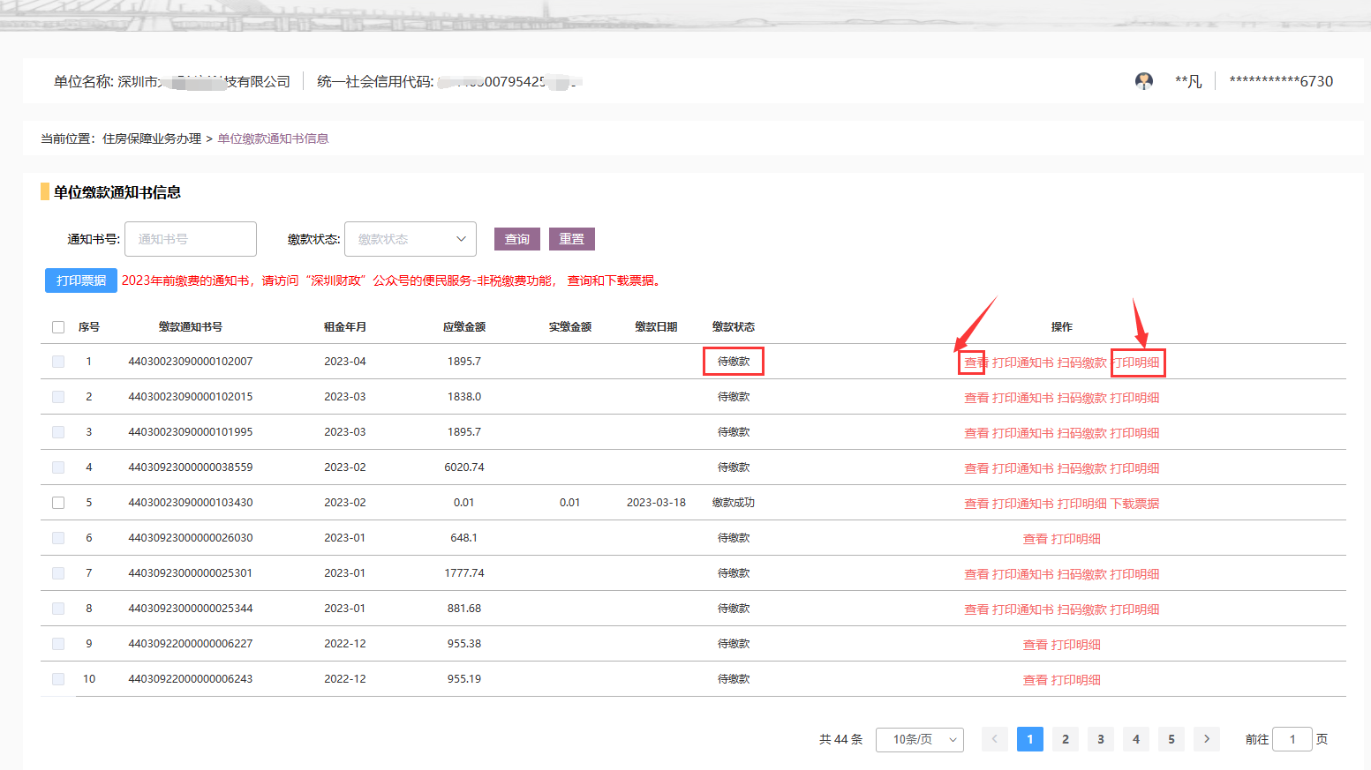
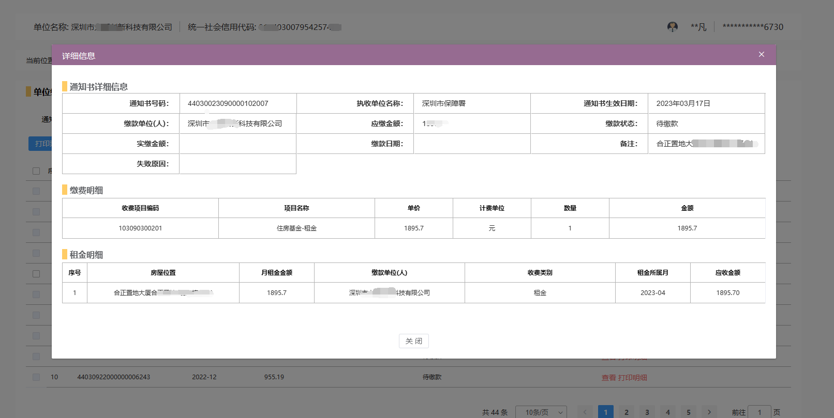
- 点击“打印”操作按钮，进入非税缴款通知书明细打印页面。
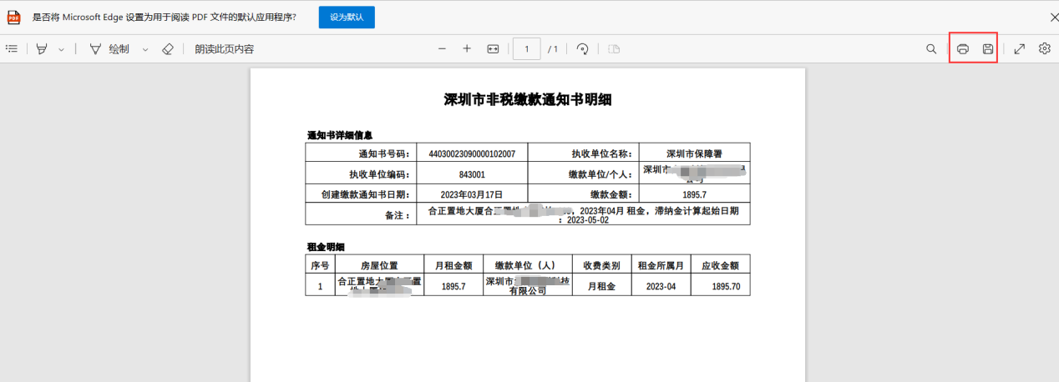

2.6打印非税缴款通知书、缴款
- 点击“打印通知书”按钮，进入非税缴款通知书打印页，点击“打印”进行打印。
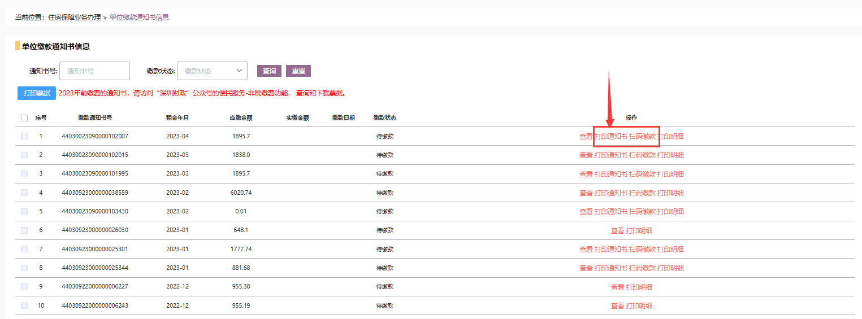
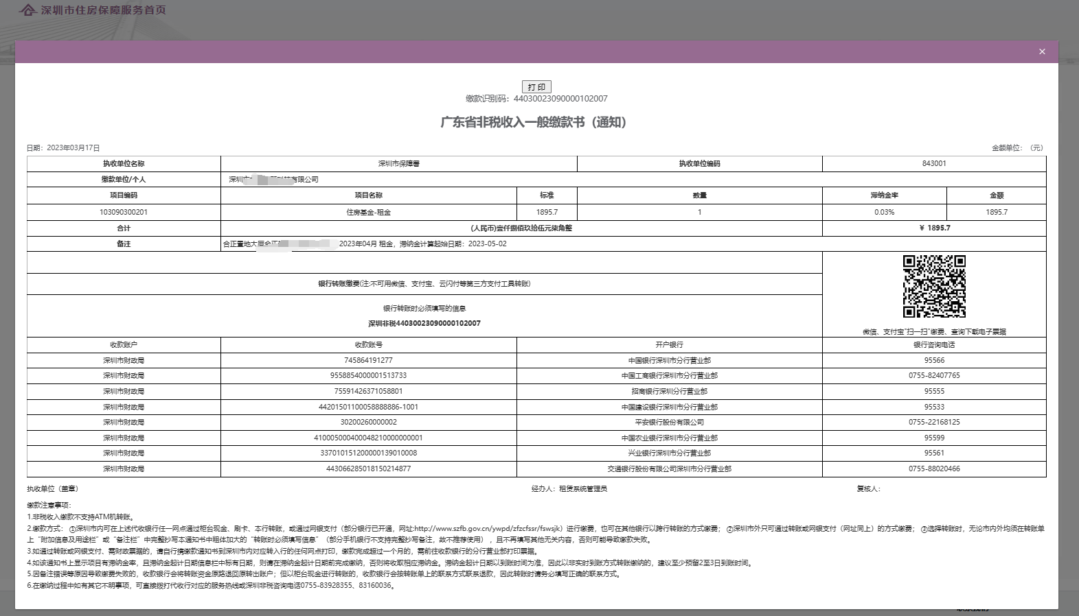
- 点击“扫码缴款”按钮，进入扫码缴款页，使用微信、支付宝“扫一扫”进行缴款或扫描非税缴款通知书上的二维码进行扫描缴款。（非税通知书无效或作废，请重新打印通知书）。
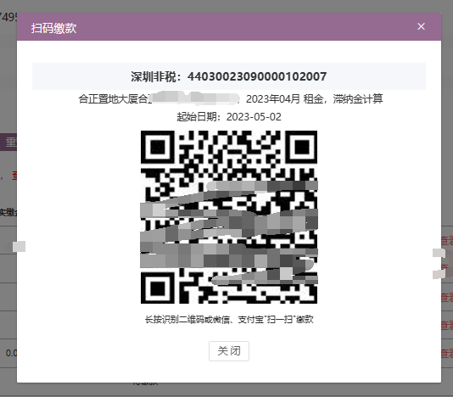

2.7打印下载非税缴款通知书票据
- 已缴款的可直接扫非税缴款通知书二维码进行票据下载。
- “单位缴款通知书信息”页缴款状态为缴款成功的，可以点击“下载票据”按钮下载票据
或批量勾选需要打印的票据，点击蓝色“打印票据”按钮进行批量打印票据。

